**COLLEGE LOUIS BOULAND * COULOISY** M E N U 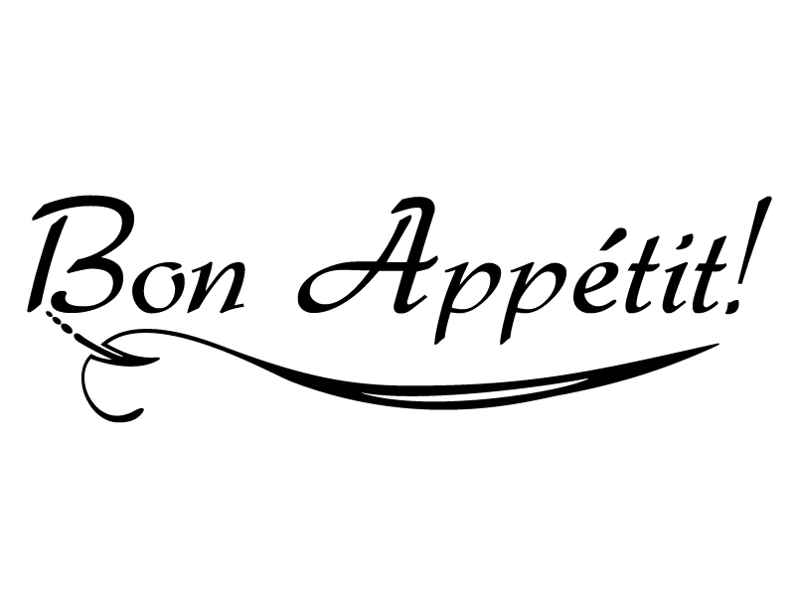

**Du 5 au 9 septembre 2022**

|  |  |  |  |  |
| --- | --- | --- | --- | --- |
|  | *ENTREES* | *PLATS* | *FROMAGES* | *DESSERTS* |
| Lundi  5  Septembre | ***Pastèque***  ***Mousse de canard***  ***Concombre vinaigrette*** | ***Côte de porc***  ***Lapin moutarde***  ***Salsifis / PDT*** | ***Assortiment de fromages*** | ***Yaourt fermier aux fruits***  ***Compote de pommes***  ***Biscuit*** |
| Mardi  6  Septembre | ***Œuf dur mayonnaise***  ***Pâté en croûte***  ***Radis beurre*** | ***Cuisse de poulet rôtie***  ***Croque soleil***  ***Haricots verts*** | ***Assortiment de fromages*** | ***Beignet chocolat noisette***  ***Fromage blanc***  ***Banane*** |
|  |  |  |  |  |
| Jeudi  8  Septembre | ***Melon***  ***Salami***  ***Céleri rémoulade*** | ***Chili con carne***  ***Bolo végétal***  ***Riz*** | ***Assortiment de fromages*** | ***Sundae***  ***Pana cotta à la fraise***  ***Ananas frais*** |
| Vendredi  9  Septembre | ***Salade de pâtes au jambon***  ***Carottes rapées***  ***Terrine de lapin*** | ***Paupiette de saumon***  ***Omelette fromage***  ***Ratatouille*** | ***Assortiment de fromages*** | ***Tarte aux pommes***  ***Entremet vanille***  ***Biscuit*** |

*Le Principal, La Gestionnaire,*

Patrice SEMCZYSZYN Lydie FORTUNATO